О выполнении мероприятий
по наведению порядка на земле
на территории Красногорского сельсовета

В соответствии со ст. 41, 44 Закона Республики Беларусь от 4 января 2010 г. №108-3 «О местном управлении и самоуправлении в Республике Беларусь» сельисполкомом проводятся организационные работы по благоустройству, обеспечению надлежащего санитарного состояния населенных пунктов, обеспечению охраны окружающей среды и рациональному использованию природных ресурсов.
Площадь территории сельсовета составляет 6096,7 гектаров, на территории находится 24 населенных пункта и 28 гражданских кладбищ.
Красногорским сельским исполнительным комитетом за январь- март 2021 года проведена определенная работа по благоустройству и наведению порядка на территории сельсовета.
Решением сельисполкома от 14 января 2021 г. № 1-1 утверждены мероприятия по наведению порядка и благоустройству территорий населенных пунктов.
Красногорский сельский исполнительный комитет отмечает, что согласно плану мероприятий по благоустройству населенных пунктов сельсовета и наведению порядка на земле в первом квартале 2021 года были выполнены определенные работы
В работу по наведению порядка на придомовых территориях граждан включен депутатский корпус и старосты деревень с целью наведения порядка на придомовых территориях и земельных участках граждан, разъяснении мер административного воздействия к гражданам, виновным в неудовлетворительном содержании закрепленных территорий.
- Благоустройство
Проведено обследование 401домовладения граждан.
Всего выдано предписаний 26, в том числе - гражданам выдано 24 предписания, направлено 2 предписания руководителям организаций:
Административные протоколы не составлялись.
Проводится работа по поиску наследников/собственников нежилых домов. Выдано 38 предписаний о наведении надлежащего санитарного порядка.
На гражданских кладбищах д. Митьковщина и Острейковичи проведена покраска ограждений.

д. Митьковщина
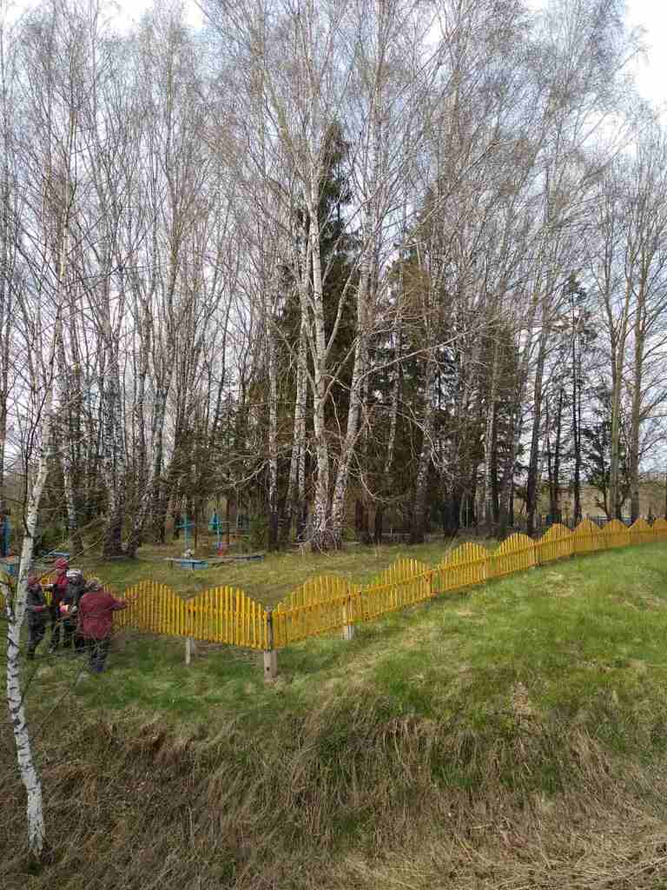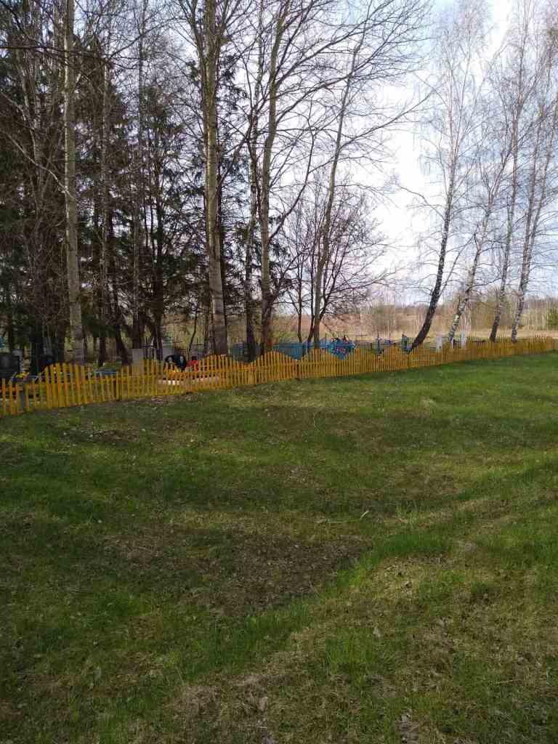

д. Острейковичи

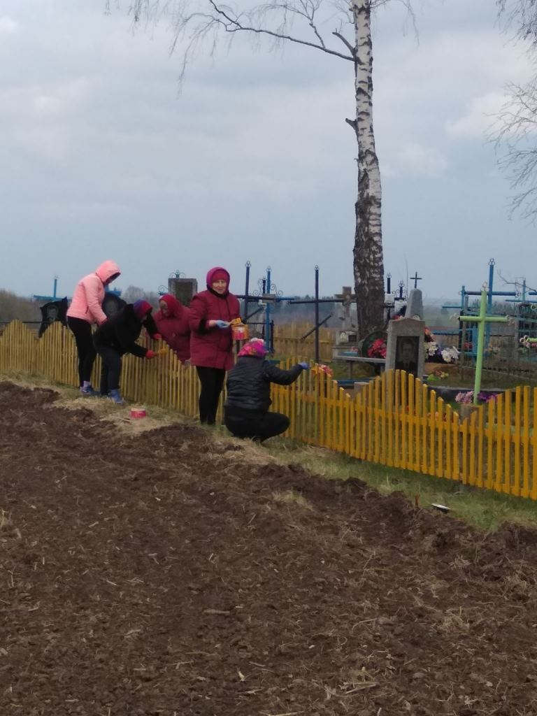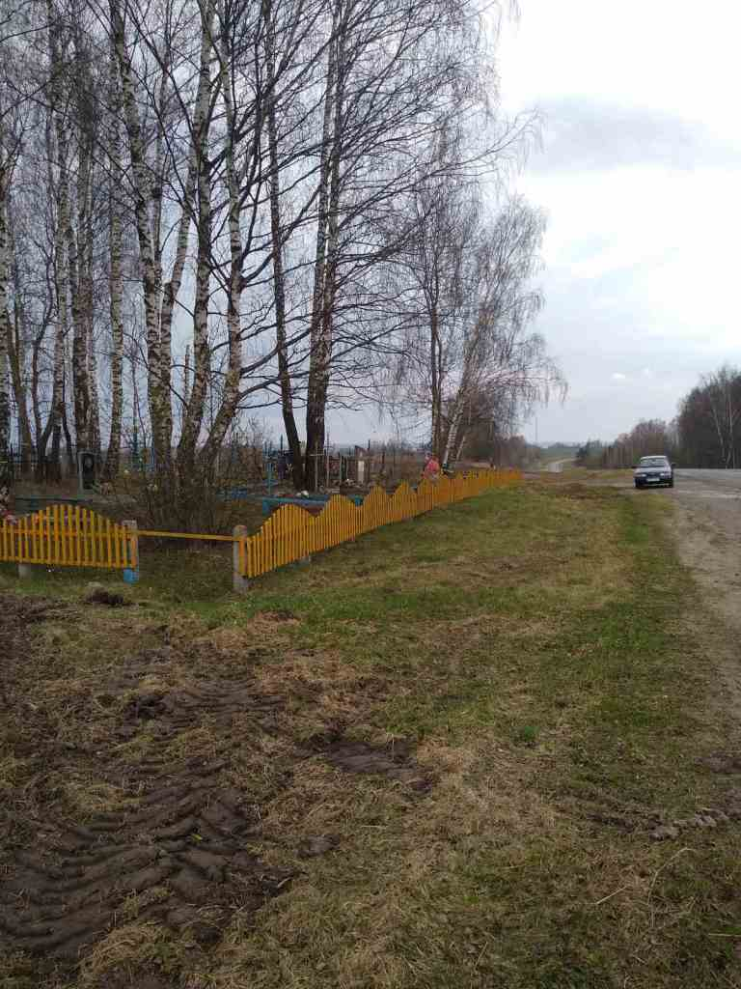

.
Проведена частичная покраска забора на гражданских кладбищах аг. Селец и аг. Подлужье
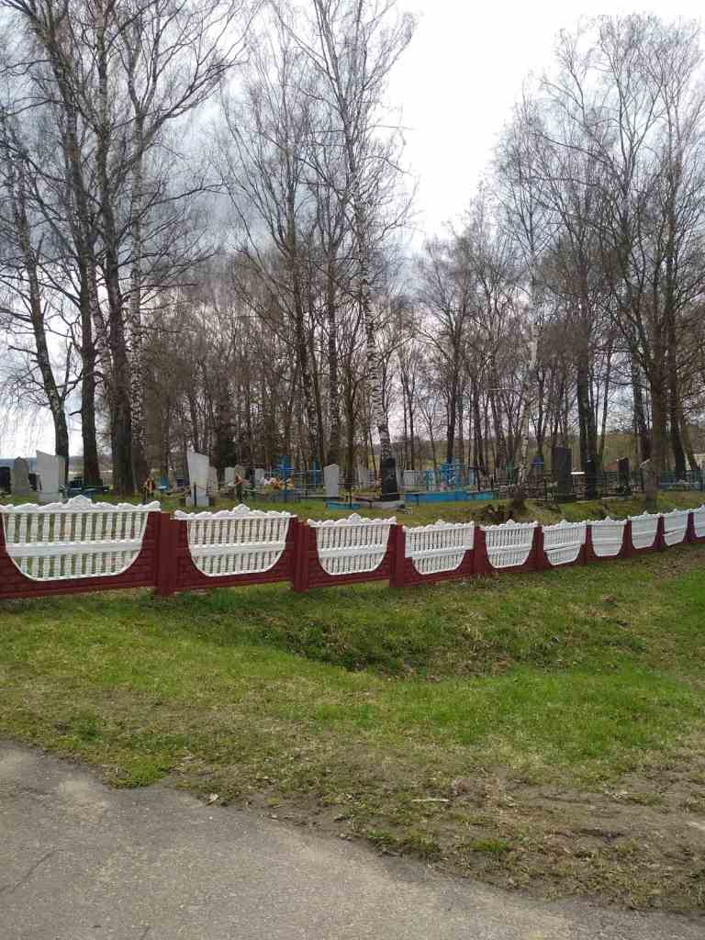

Наведен порядок на всех гражданских кладбищах (28 шт.),

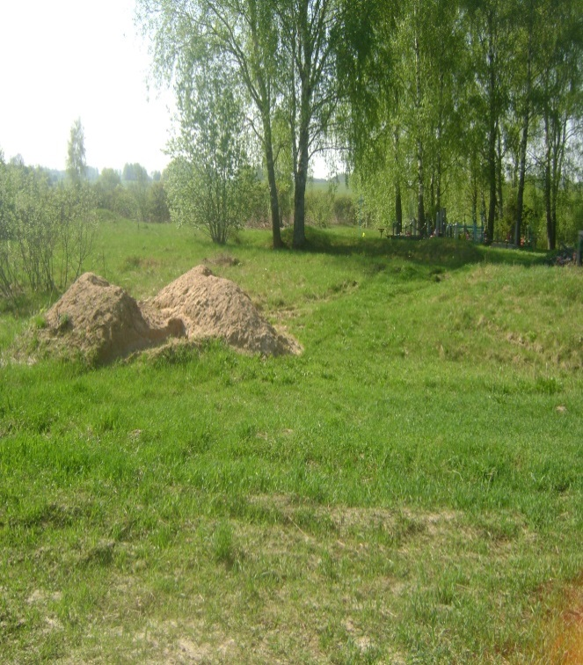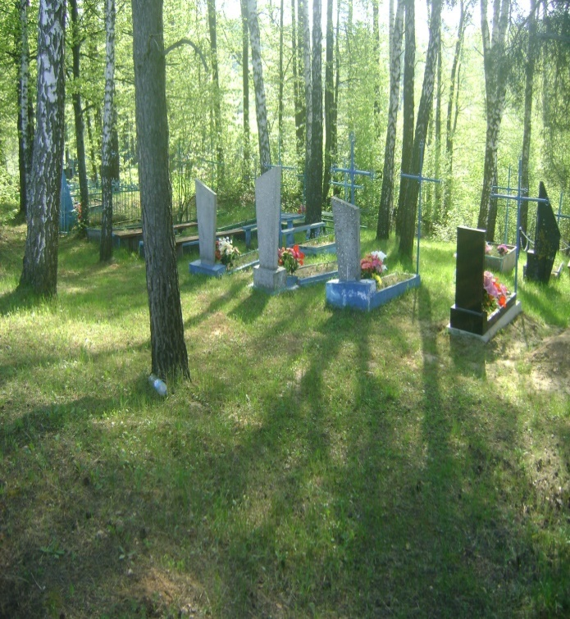
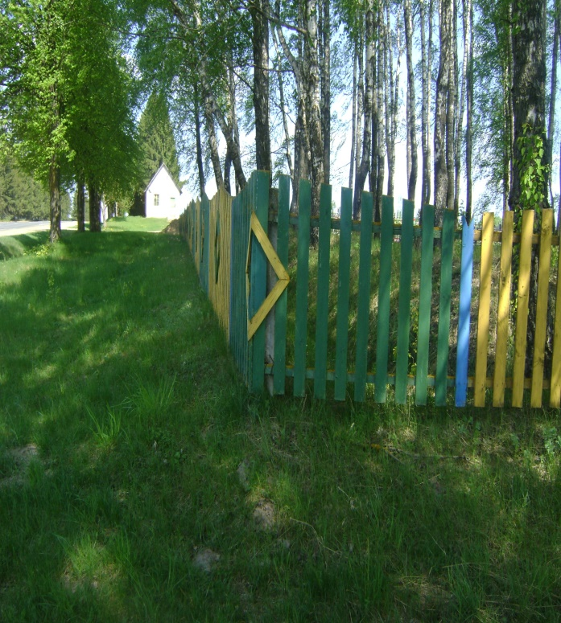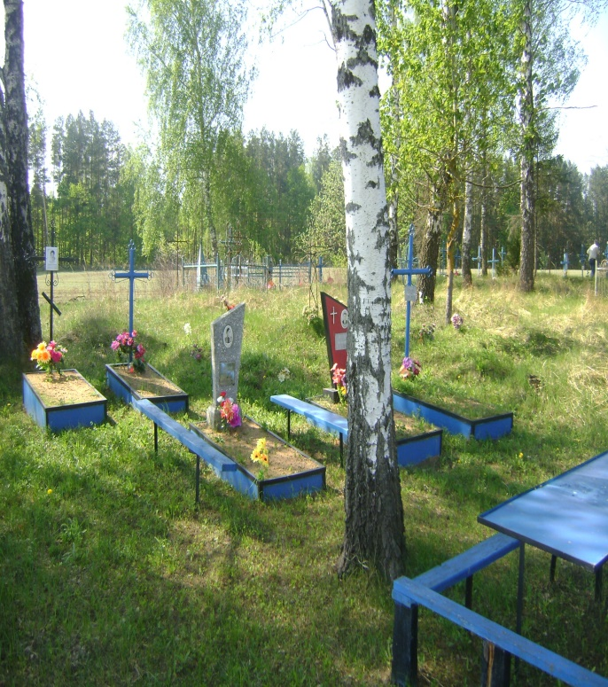

проведен косметический ремонт воинских захоронений (9 шт.),

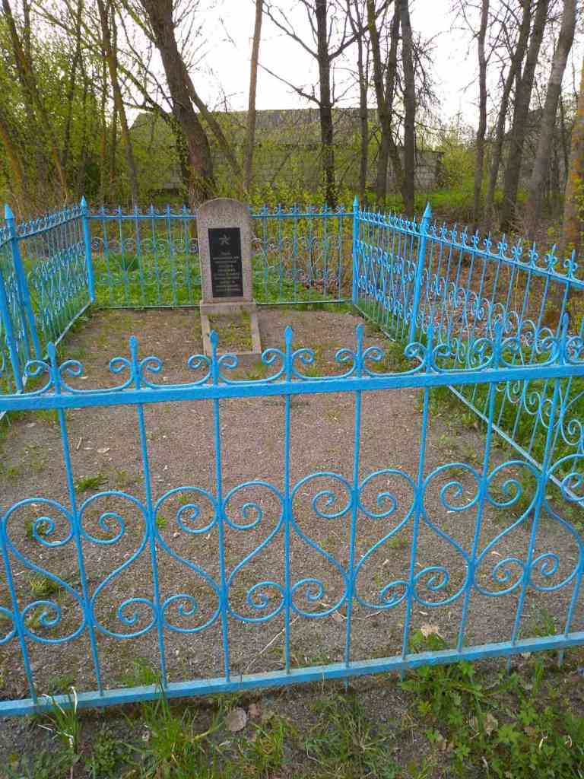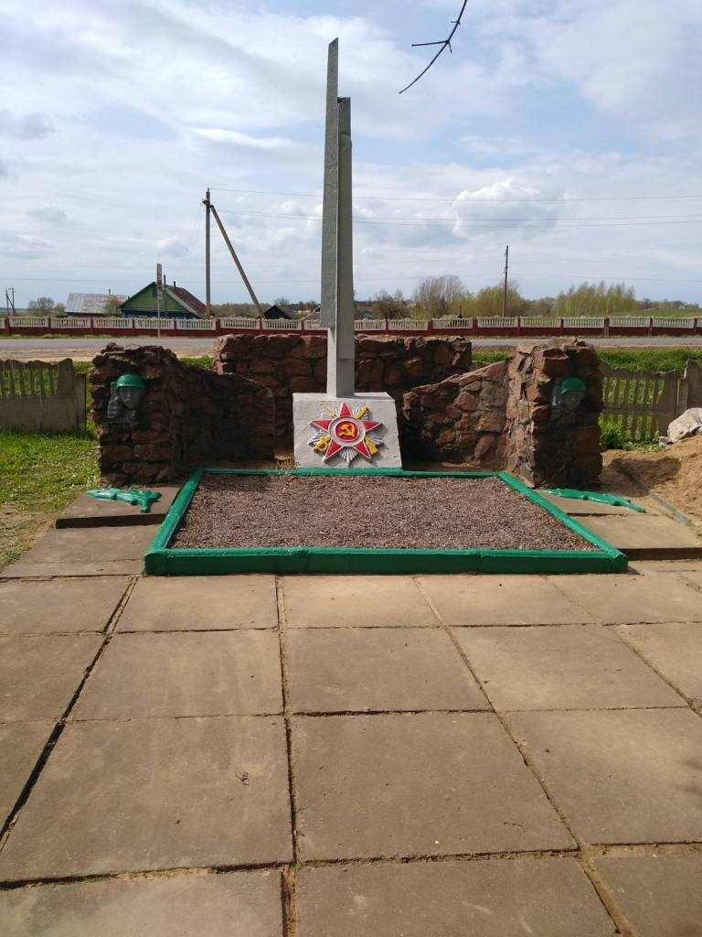

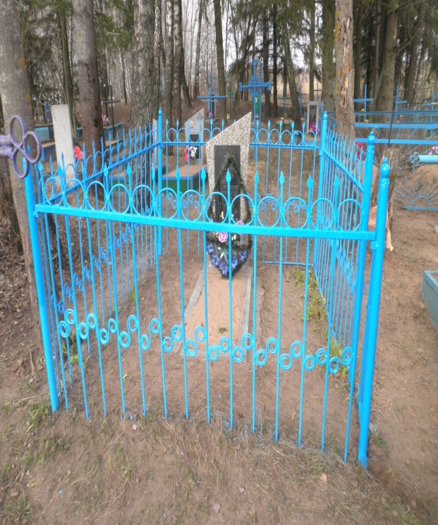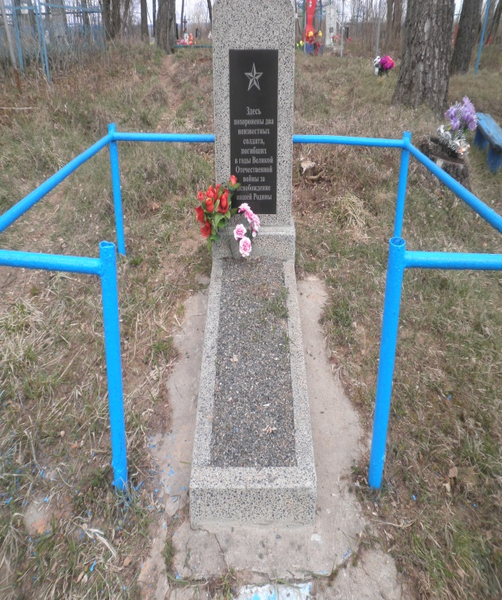

а также памятников погибшим воинам д. Коробичино
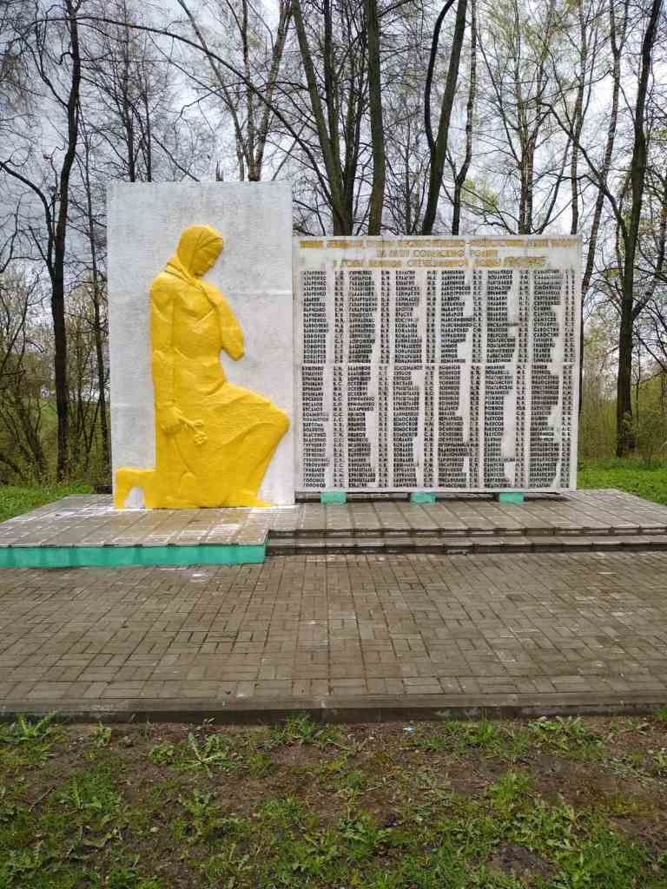
аг. Подлужье и аг. Селец .
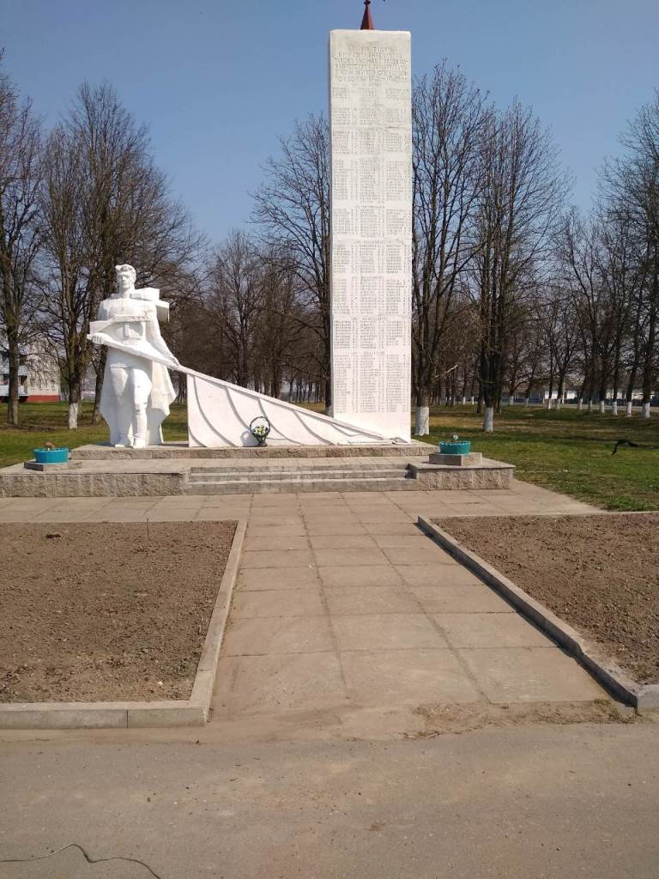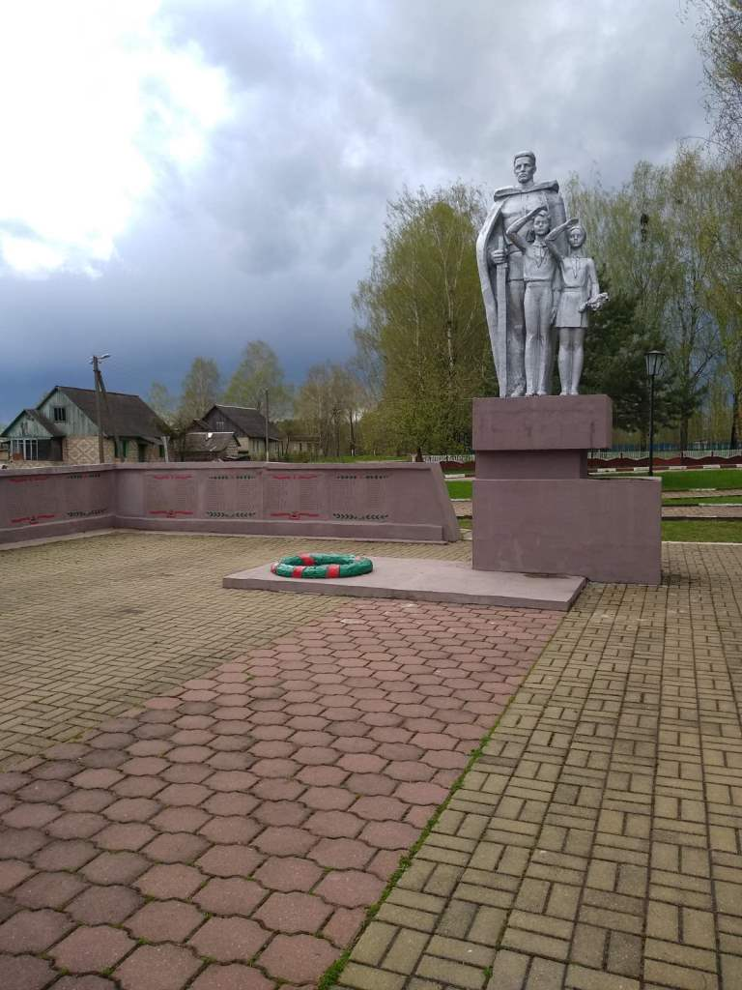

Проведена установка ограждения на гражданском кладбище д. Слезки
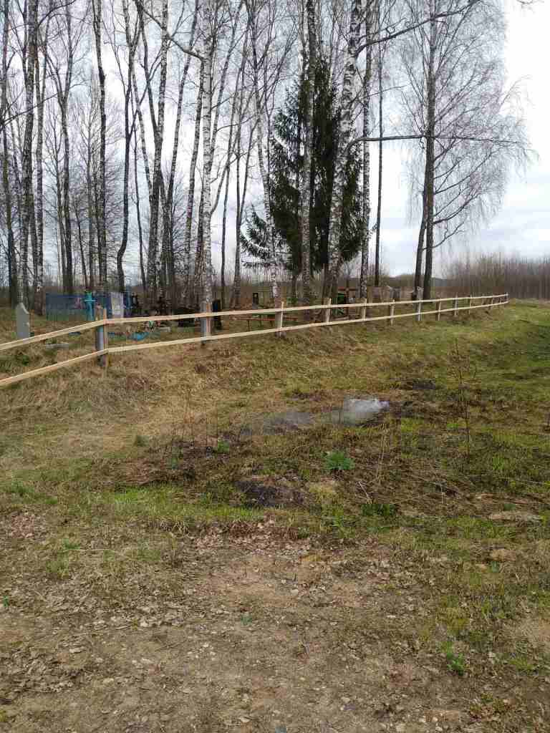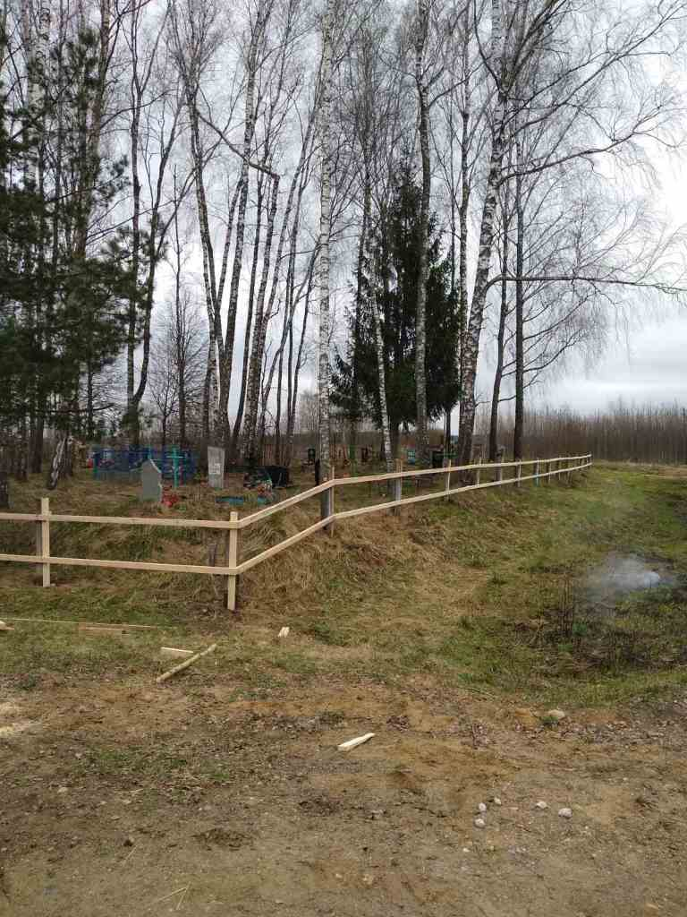
Проведено грейдирование дорожного полотна ул. Кирова, ул. Луговая д. Коробчино.
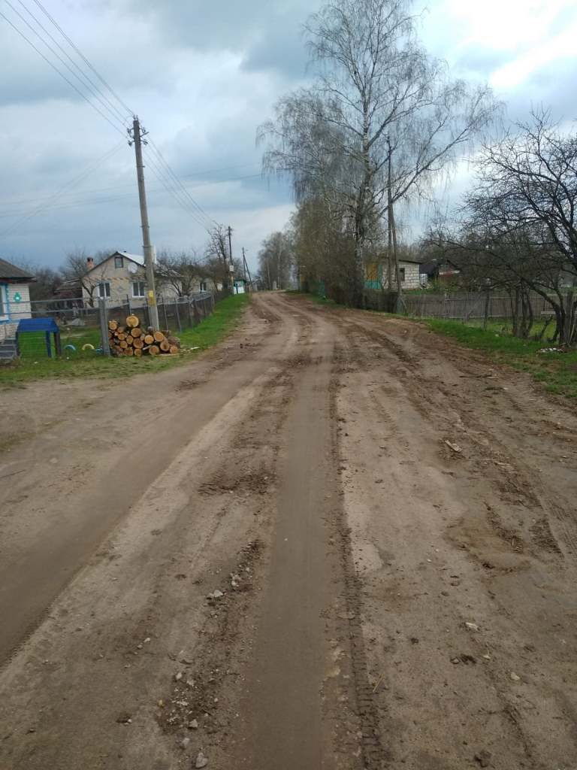 ул. Центральная д. Ковшово

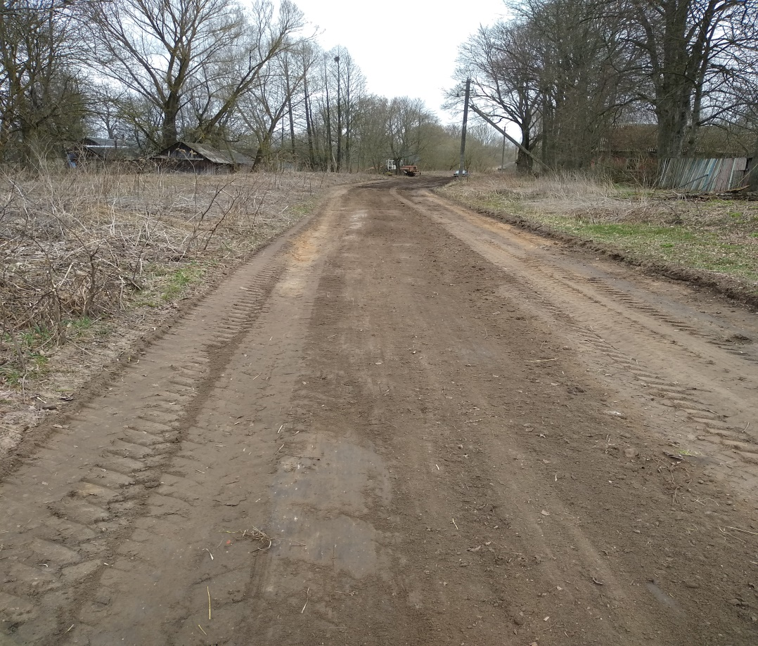
ул. Луговая аг. Подлужье.

Проведен демонтаж сломанных заборов по ул. Школьной в аг.Селец.

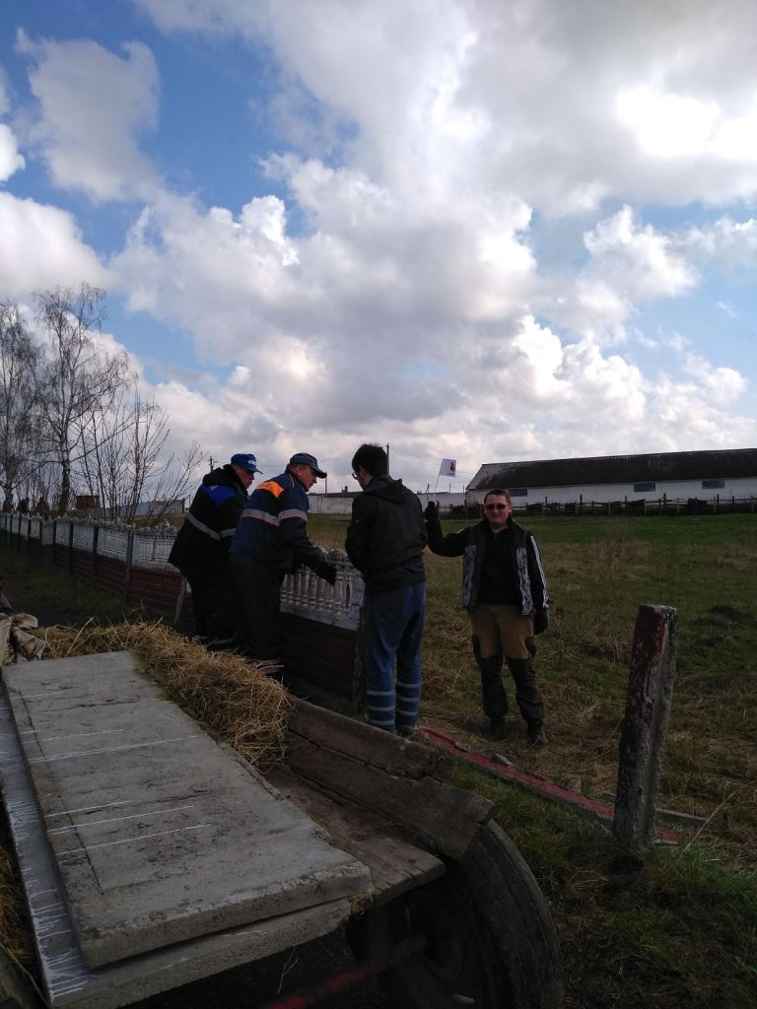

Проведено побелка лиственных деревьев и бордюров.

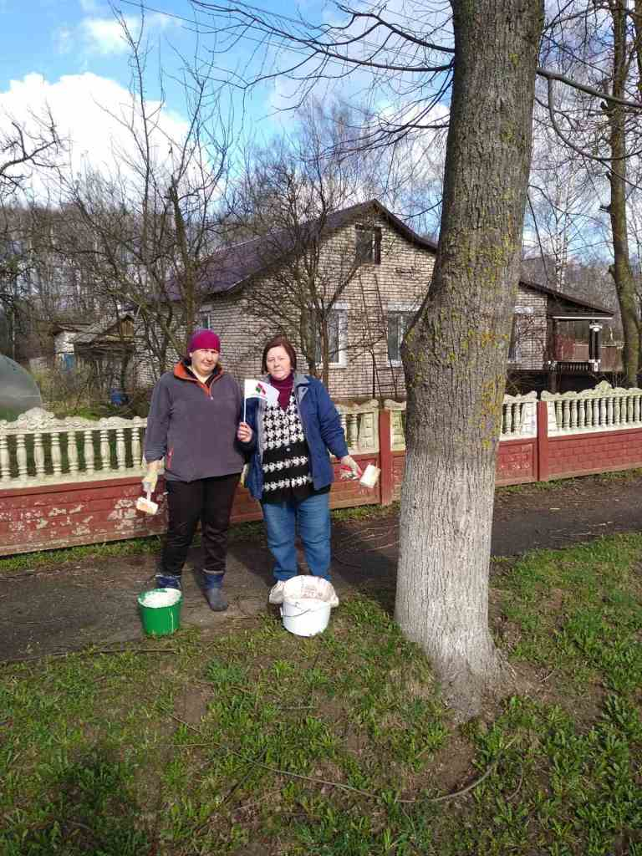

Волонтёрским отрядом «Пчелка» проведена посадка плодовых деревьев на детской игровой площадке в аг. Подлужье

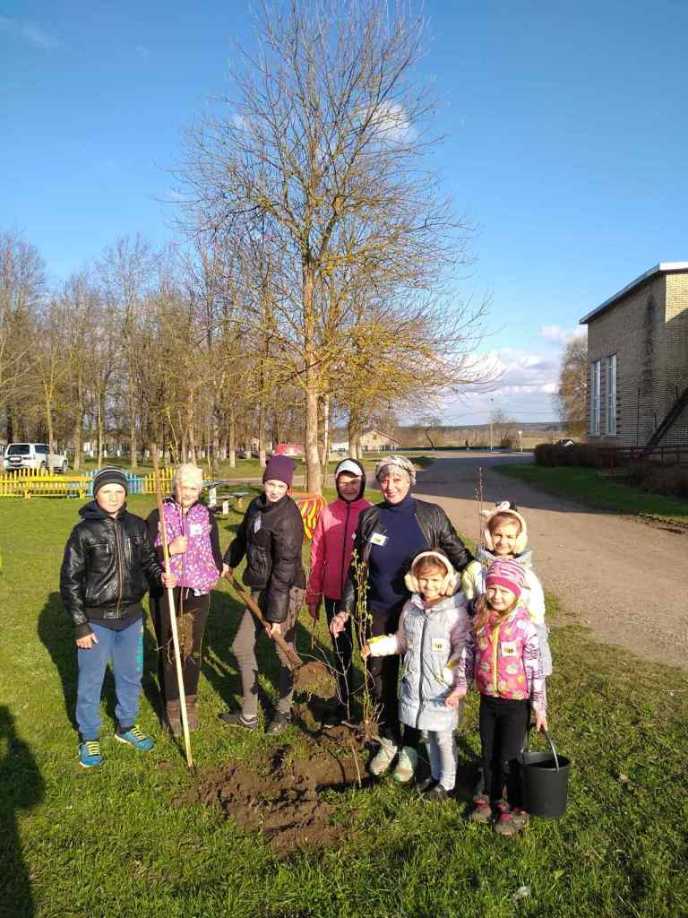

Наведен порядок около административных зданий организаций, расположенных на территории сельсовета.
Жители населенных пунктов благоустраивают домовладения, придомовые территории, наводят порядок на приусадебных участках.
Еженедельно по пятницам проводится санитарный день.
Проведено 4 субботника.
Работы по наведению порядка на земле и благоустройству населенных пунктов сельсовета продолжаются.

Председатель Красногорского
сельского исполнительного комитета Л.В. Ковалёва

